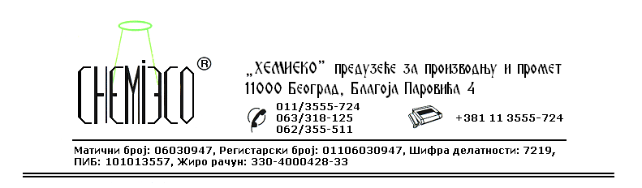
TEHNIČKA INFORMACIJA ZA ECO RECEPT 03

TIP: Alkalni rastvor površinski aktivnih materija

OBLIK
ISPORUKE: Jednokomponentni vodeni sistem

OSOBINE I
UPOTREBA: ECO RECEPT 03 se upotrebljava za čišćenje umetničkih predmeta, skulptura, fresaka i drugih vrednih predmeta na kojima mogu da se koriste vodeni sistemi.
ECO RECEPT 03 je blago sredstvo za čišćenje masnoća, čađi i drugih nečistoća sa površina na kojima ne mogu i ne smeju da se upotrebljavaju agresivna sredstva za čišćenje. Sredstvo ne sadrži teške metale i štetne anjone, kao ni štetne isparljive materije.

PRIPREMA
ZA PRIMENU: ECO RECEPT 03 se primenjuje u isporučenom obliku.

NAČIN
PRIMENE: ECO RECEPT 03 na površine nanosi se pamučnom vatom, mekom pamučnom krpom ili sunđerom blagim pritiskanjem bez trljanja. Postupak se ponavlja prema potrebi, a zatim se predmet ispira vodom.

MERE ZAŠTITE: ECO RECEPT 03 je blago alkalno sredstvo, tako da prilikom njegove upotrebe nije potrebno koristiti zaštitnu opremu. Površine koje su nepredviđeno isprskane ovim sredstvom peru se vodom. Samo za profesionalnu upotrebu!

PAKOVANjE: Plastična ambalaža od 10L i 1L.

SKLADIŠTENjE: ECO RECEPT 03 skladišti se na otvorenom i u zatvorenom prostoru na temperaturi iznad 4ºC.

ROK TRAJANjA: ECO RECEPT 03 u originalnoj ambalaži može da se čuva 24 (dvadesetčetiri) meseca.

